Изучаем, помним, сохраним...( экскурсии в музее школы №3)
В течение двух недель, с 20 по 30 апреля в музее нашей школы для учащихся 1 – ых - 11-ых классов было проведено 22 экскурсии. Подготовили их и провели экскурсоводы Ворогушин Александр, Лапшина Мария, Шереметова Ксения ( из 11-ых классов), Устина Виктория ( 10 кл.), Казанцева Катя, Жежера Вика и Адамова Алина из 6-ых классов. Последние три девочки второй год изучают углублённо краеведение. Темами экскурсий были люди и события Великой Отечественной войны, учителя и учащиеся школ Абанского района на фронтах и работа их в тылу. Из рассказов экскурсоводов ребята узнали о пионерах-Героях Зине Портновой, Валентине Котике и Лёне Голикове, которые наравне со взрослыми сражались с фашистами и погибли в свои 14-15 лет. С интересом школьники слушали о своих ровесниках военного времени, приближавших Победу не только отличной учёбой, но и трудом на полях, огородах, фермах. Ведь это они своими тоненькими ручонками пололи колхозные посевы от сорняков, а осенью собирали колоски, чтобы не пропало ни одного зёрнышка. Это они собирали лекарственные растения, дикий лук, чеснок, черемшу, ягоды, грибы, чтобы всё это в высушенном виде отправить на фронт. Это они растили телят, лошадей, собак для фронта. Это они вязали носки, рукавицы, шили и вышивали кисеты, писали на фронт письма, а тимуровцы помогали многодетным мамам, у которых погибли мужья, нянчиться с малышами, управляться с хозяйством. В школах и Детских домах тогда работали совсем юные девушки-учителя: Анфиса Артемьевна Чиркова, Александра Ермолаевна Дроздова, Анастасия Алексеевна Турова, Евдокия Ивановна Рудинская, Татьяна Михайловна Крутенкова, Екатерина Александровна Голованова, Валентина Ивановна Титова, Елена Фёдоровна Обвёрткина, Анна Терентьевна и Антонина Терентьевна Цветковы и многие-многие другие, награждённые после войны медалями «За доблестный и самоотверженный труд». В первые дни и месяцы войны ушли на фронт учителя-мужчины. Многие из них не вернулись больше никогда к своим ученикам, в свои дома и семьи. Так, например, на защите Брестской крепости погиб житель села Турово, лейтенант, бывший учитель и инспектор РОНО Похибенко Александр Казимирович. Пропал без вести учитель Караимской начальной школы Родионов Александр Васильевич. На фронтах Великой Отечественной учителя становились командирами, Их отличали высокое чувство патриотизма, ответственность, организованность, смелость и стойкость во время боёв. Николай Тимофеевич Артамонов, братья Богуцкие Василий Степанович и Иван Степанович, Митрофан Григорьевич Мациевич, Владимир Тимофеевич Сухотин, Александр Дмитриевич Рукосуев, Игнатий Кузьмич Анисенко, Сергей Иванович Скаринкин, Пётр Семёнович Гринкевич , Алексей Никифорович Николаев, Владимир Фомич Голованов, Александр Григорьевич и Василий Григорьевич Лукашёвы, Николай Терентьевич Цветков – вот далеко не полный перечень биографий, с которыми очень эмоционально познакомила ребят экскурсовод Лапшина Маша. Саша Ворогушин рассказал необыкновенных, бесстрашных людях, которыми гордится Абанский район, Героях Советского Союза, Викторе Степановиче Богуцком, Иване Георгиевиче Степанове, Михаиле Денисовиче Капустине, Александре Филипповиче Сидоренко.
Надолго запомнят ребята рассказ Людмилы Борисовны Никульской о своём земляке, Викторе Богуцком, таким, каким его знали жители деревни Высокогородецк в детстве и в его школьные годы. Простым деревенским мальчишкой, неугомонным, трудолюбивым, сильным и родным предстал Витя из рассказа учительницы. А почему он выбрал опасную профессию лётчика-разведчика, а почему выполнял только на «отлично» все задания командиров, почему не смог себя сберечь? Об этом не просто слушали малыши начальных классов, но и рассуждали вместе с Людмилой Борисовной.
Хочется думать, что то общение, которое происходило во время экскурсий, обогатило наших ребят не только знаниями о Героических страницах жизни советского народа в годы Великой Отечественной войны, но и заставило их задуматься над тем, что сохраняя память о наших героических предках, мы сохраняем наше сегодняшнее Государство.
Руководитель группы экскурсоводов,
педагог СОШ №3 Бельская В.З.

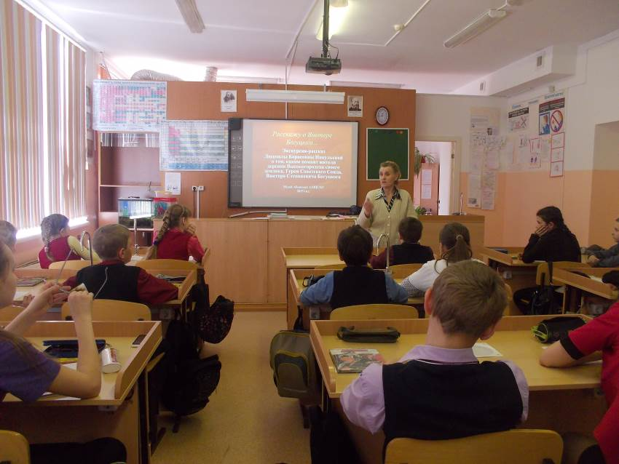
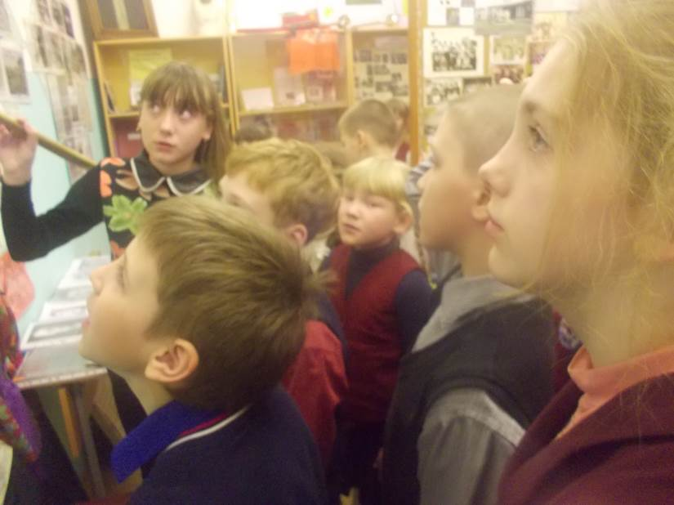
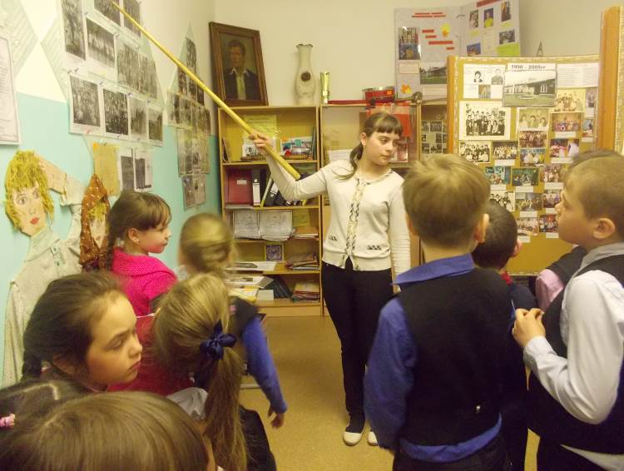
Рассказывает Людмила Борисовна Никульская
Экскурсию для 2 «Б» класса проводит Жежера Вика (6 кл.)
Экскурсию для 2 « А» класса проводит Казанцева Катя (6 кл.)

